**УТВЕРЖДАЮ:**

**Руководитель**

**___________________**

**от «____» _________ 20__г.**

**Подносы: (*при ВИРУСНОЙ ИНФЕКЦИИ*)**

1. В соответствие с СП 2.4.3648-20 "Санитарно-эпидемиологические требования к организациям воспитания и обучения, отдыха и оздоровления детей и молодежи»: п.2.11.6.

2. В соответствие с Методическими рекомендациями МР 2.3.6.0233-21 "Методические рекомендации к организации общественного питания населения»: п. 5.10.

ЛИБО- мыть с использованием посудомоечной машины.

ЛИБО - Ручной способ в следующей последовательности:

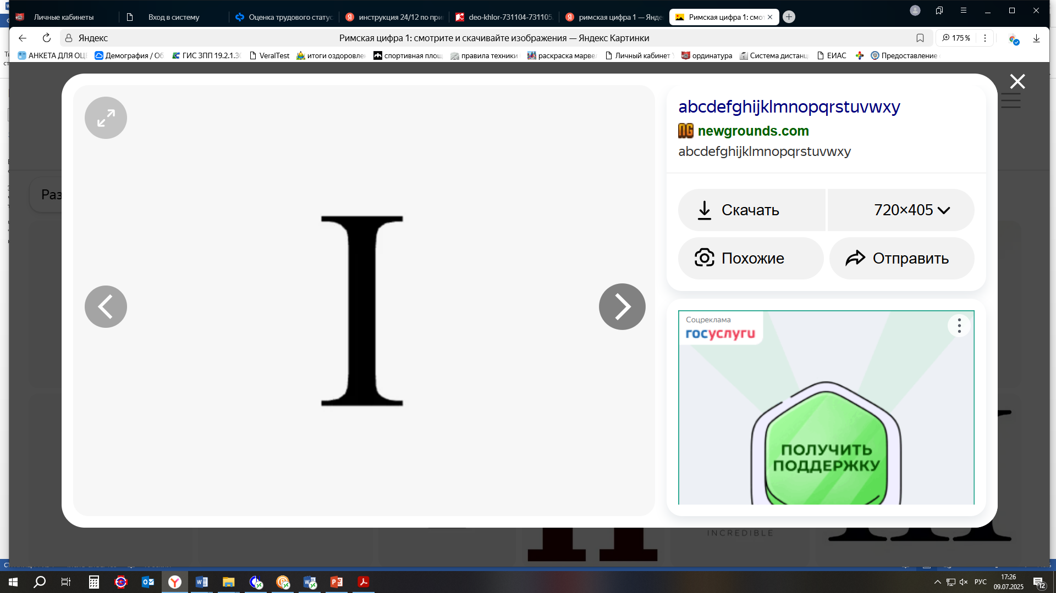**ЭТАП:** мытье щетками в горячей воде, с использованием моющих средств

**ЭТАП:** мытье щетками в горячей воде, с использованием дезинфицирующих средств:

|  |  |  |  |
| --- | --- | --- | --- |
|  | **Концентрация рабочего раствора в %** | **Время обеззараж.,**  **мин.** | **Способ обеззараживания** |
| **Посуда столовая без остатков пищи** | 0,015 | 15 | Погружение  Замачивание |
| **Посуда столовая с остатками пищи** | 0,1 | 45 | Погружение  Замачивание |

По окончании дезинфекции посуду промывают проточной водой с помощью щетки от 50 до 180 секунд.

** ЭТАП:** ополаскивание теплой проточной водой;

**V ЭТАП:** просушивание на решетчатых полках, стеллажах.

*Чистые подносы для обслуживания посетителей рекомендуется хранить отдельно от использованных в специально отведенных местах в зале обслуживания или на прилавке выдачи заказа, раздачи, с исключением использования деформированных и (или) с видимыми загрязнениями подносов.*

*СП 2.4.3648-20 - п.2.11.6. Дезинфекционные средства хранят в упаковке производителя. Дезинфекционные растворы готовят в соответствии с инструкцией перед непосредственным их применением.*